Дата: 29.12

Тема: Вычитание смешанных чисел

Изучить примеры 2, 3 из учебника на стр. 201-202,

посмотреть видео по ссылке <https://www.youtube.com/watch?v=9dgWHO0NXsM>

записать в словарь примеры:

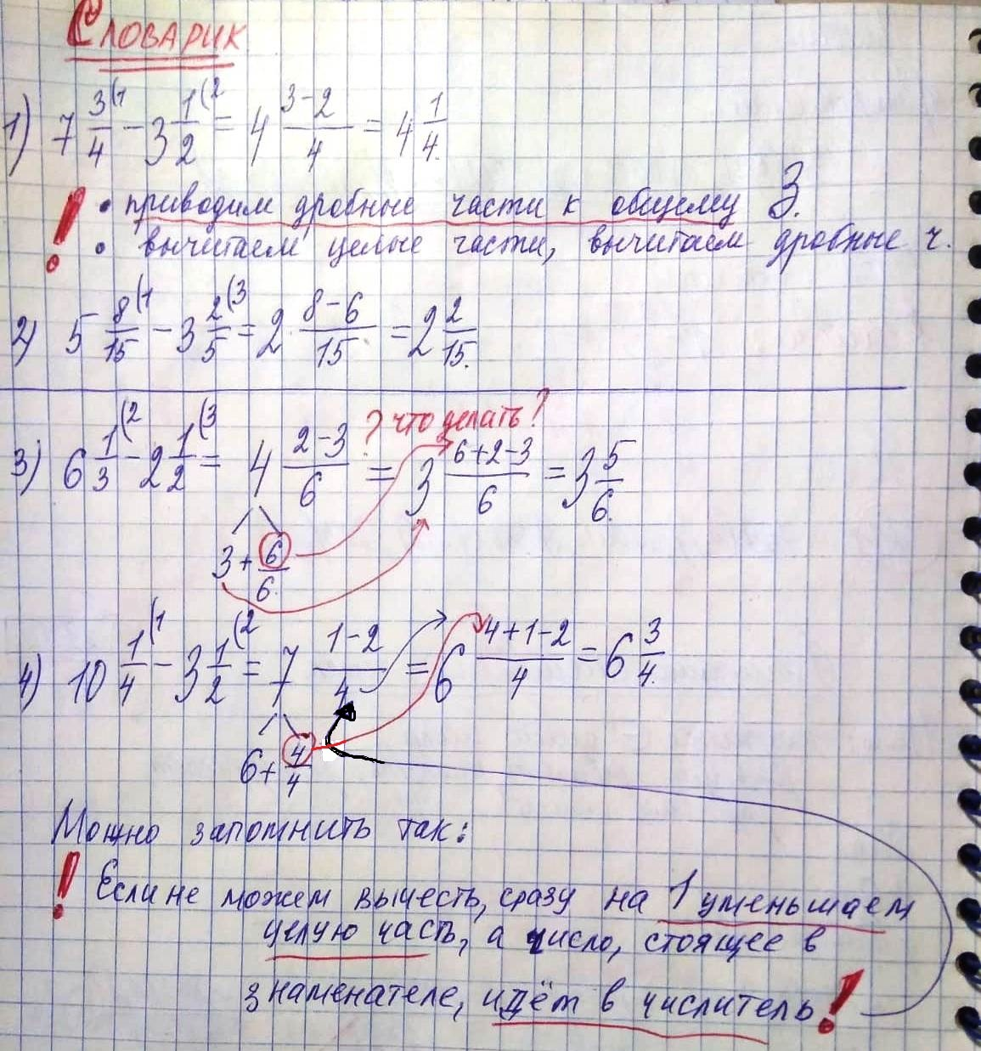

Посмотреть мои образцы:

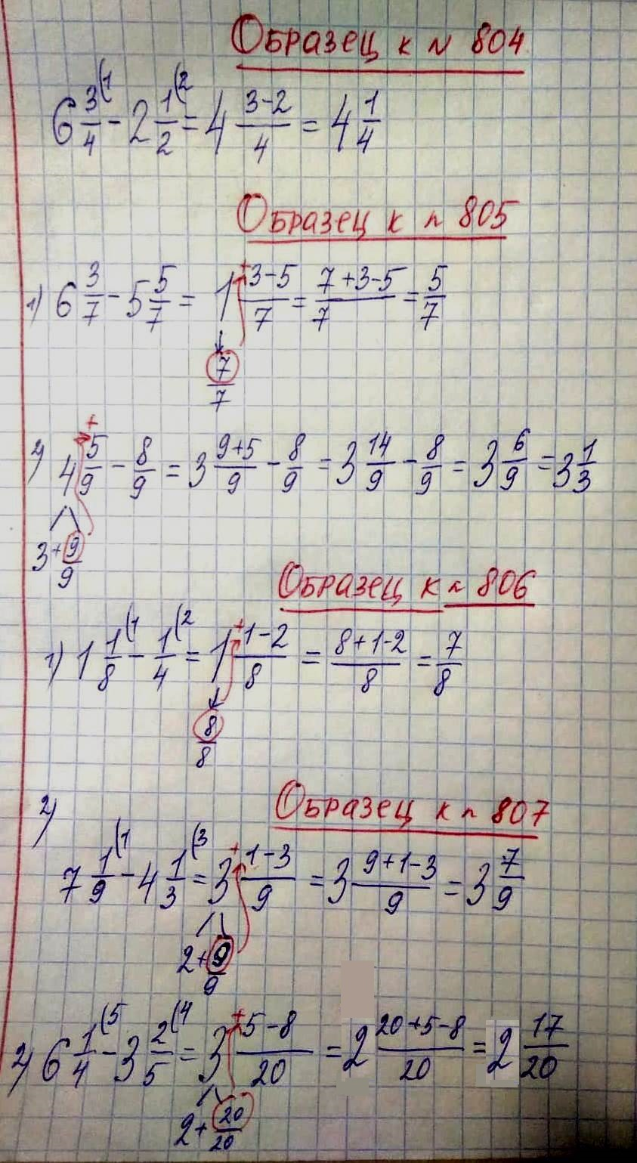

Д/з: Выполнить задания: № 804, 805, 806,807 (все под а,б) – 8 примеров.